

Publiczne Przedszkole w Białkach
zaprasza do udziału
w Gminnym Konkursie Plastycznym


„Kapelusz Pani Wiosny”

Termin nadsyłania prac do 13.03.2026 r.
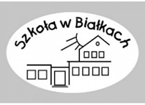
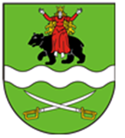

Konkurs pod honorowym patronatem
Wójta Gminy Siedlce


Szczegółowe informacje w regulaminie konkursu
dostępne na stronie internetowej ZOW w Białkach

